งานสอบสวน สรุปผลประจำเดือน พฤศจิกายน 2567
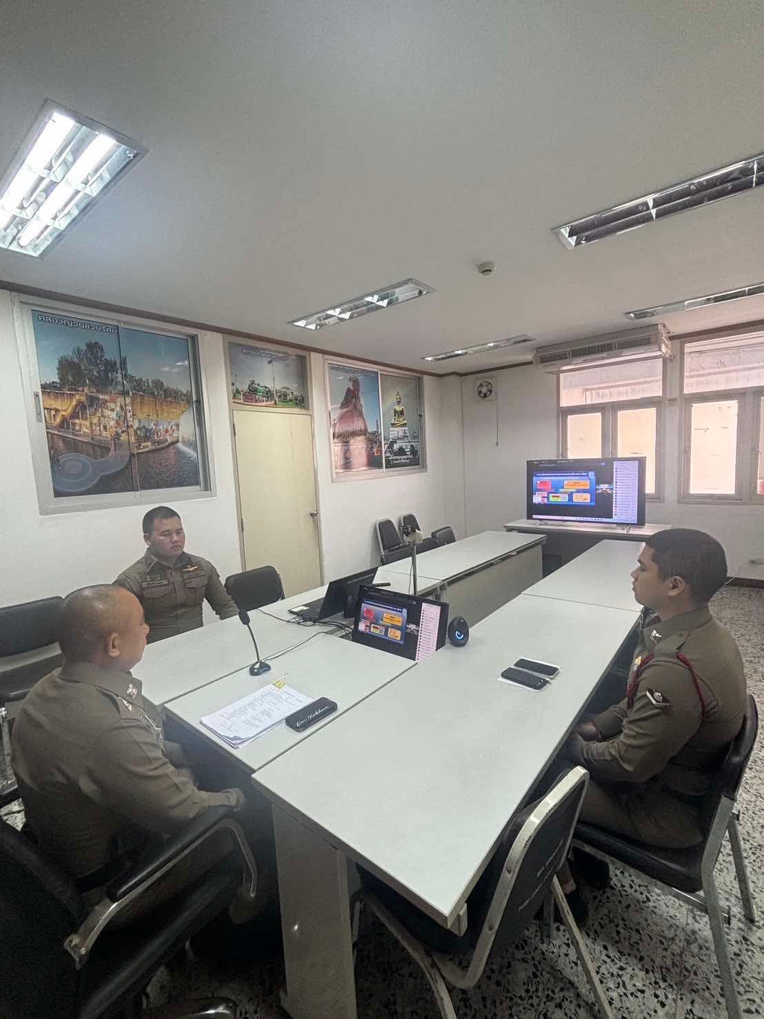
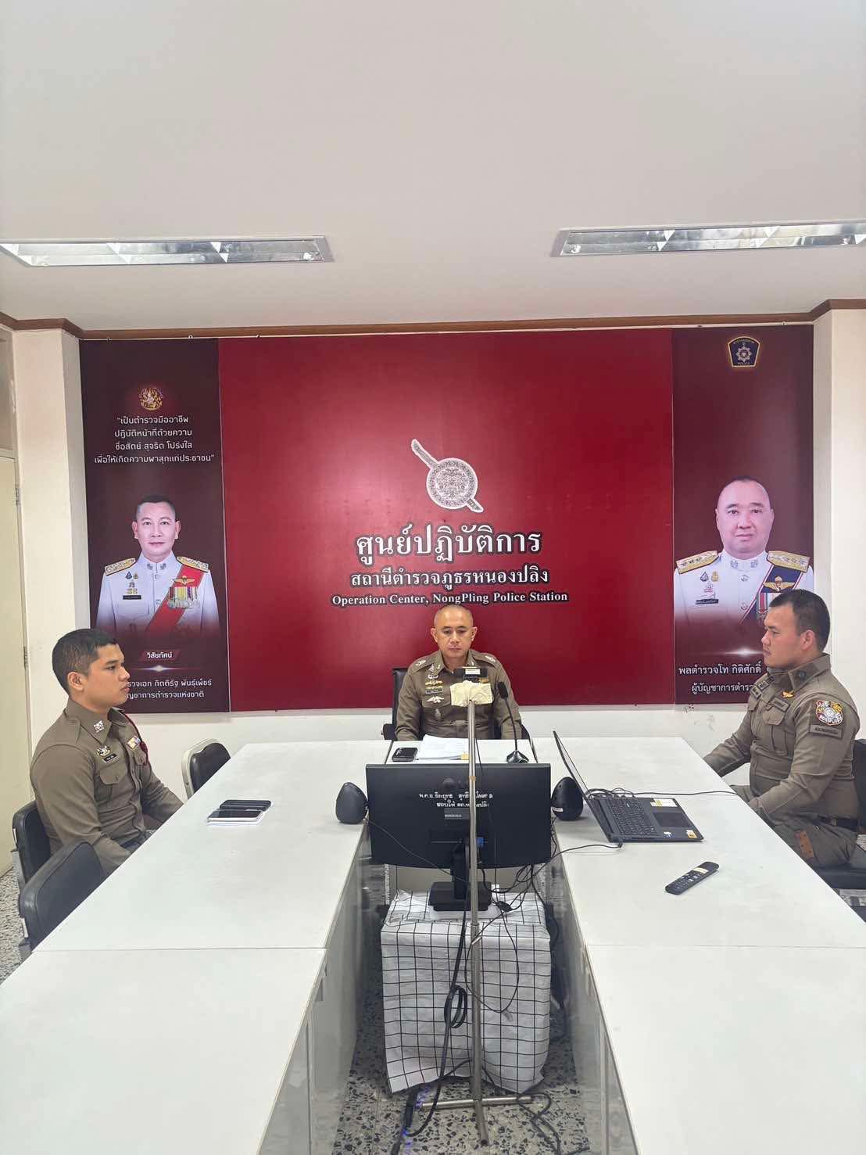
สภ.หนองปลิง ภ.จว.นครสวรรค์ วันนี้ ( 13 พ.ย.67 ) เวลา 09.00 น. นำโดย พ.ต.ต.ดอน ก๋าคำ สว.(สอบสวน)สภ.หนองปลิง ,ร.ต.ท.พิชิตชัย กมลคร รอง สว.(สอบสวน) สภ.หนองปลิง และเจ้าหน้าที่ที่เกี่ยวข้องได้เข้าร่วมประชุมทางไกลผ่านจอภาพ (Video Conference) เรื่องบริหารงานสอบสวนและขับเคลื่อนศูนย์ ศปอส.ภ.จว.นครสวรรค์ ณ ศูนย์ปฏิบัติการสถานีตำรวจภูธรหนองปลิง

งานสอบสวน สรุปผลประจำเดือน พฤศจิกายน 2567
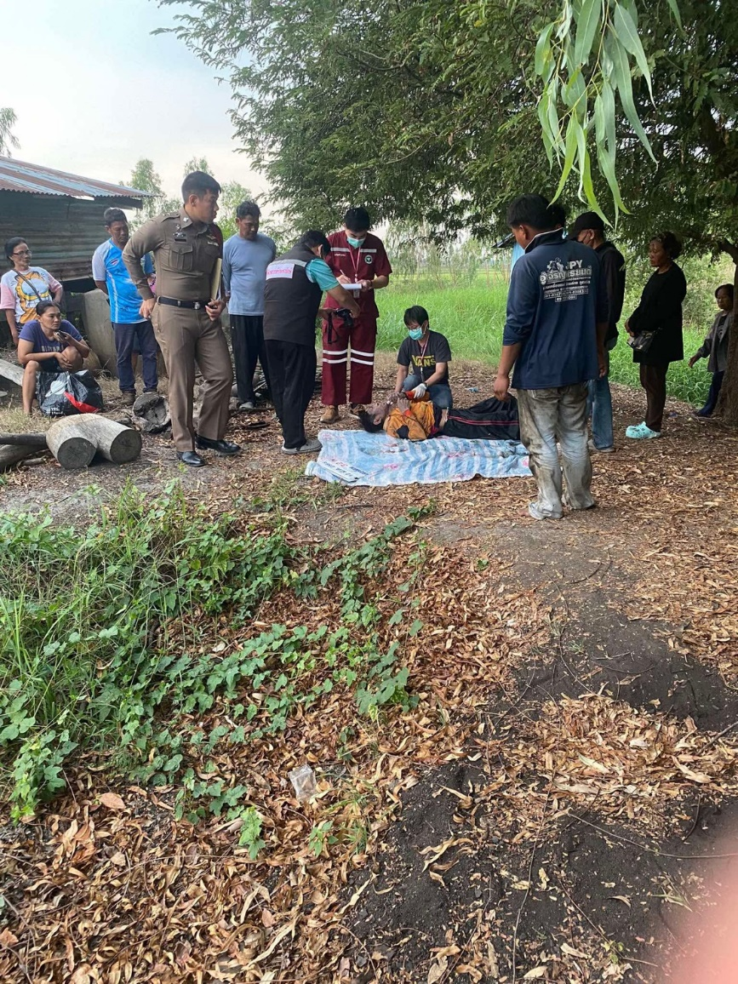
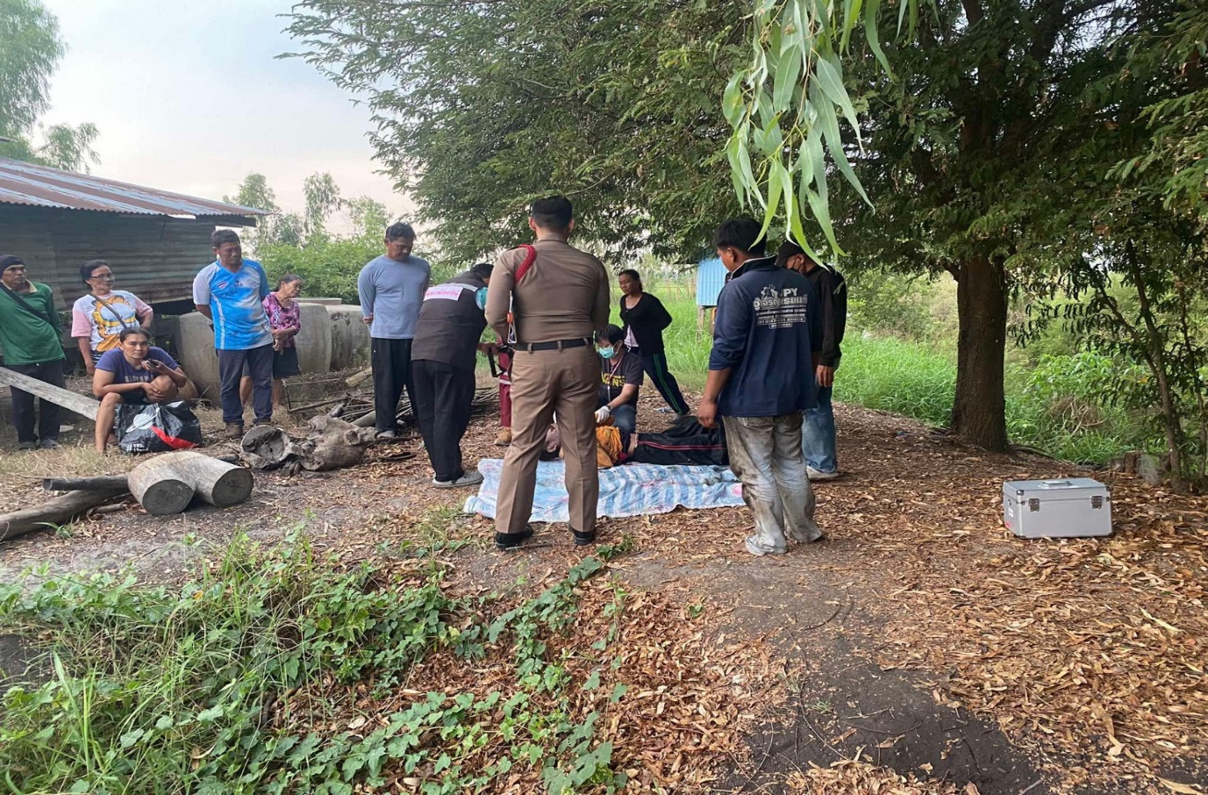
สภ.หนองปลิง ภ.จว.นครสวรรค์ วันนี้ ( 28 พ.ย.67 ) เวลา 15.30 น. ร.ต.ท.อมรรัตน์ พันประเสริฐ์ รอง สว.(สอบสวน)สภ.หนองปลิง ,ร่วมกับแพทย์เวรโรงพยาบาลสวรรค์ประชารักษ์(เขาเขียว) ชันสูตรกรณี เหตุผู้เสียชีวิต ซึ่งได้รับแจ้งจากชาวบ้านบริเวณตำบลพระนอนว่าพบศพดังกล่าวเสียชีวิตอยู่ในน้ำ พนักงานสอบสวนจึงดำเนินการรับเลขชันสูตรเพื่อหาสาเหตุการเสียชีวิตต่อไป

งานสอบสวน สรุปผลประจำเดือน พฤศจิกายน 2567
สภ.หนองปลิง ภ.จว.นครสวรรค์ วันนี้ ( 29 พ.ย.67 ) เวลา 09.00 – 15.00 น. ร.ต.ท.อมรรัตน์ พันประเสริฐ์ รอง สว.(สอบสวน)สภ.หนองปลิง ออกบรรยายให้ความรู้ตามโครงการการป้องกันการถูกล่วงละเมิดทางเพศของเด็กและเยาวชน ณ ร.ร.สวนกุหลาบ นักเรียนชั้นมัธยมศึกษาปีที่ 2
